# Unidad 2. Ambiente de trabajo y conceptos básicos

# Actividad 1. Reconoce el ambiente

**Instrucciones**: Identifica y ubica los nombres de los distintos elementos del ambiente de Excel.

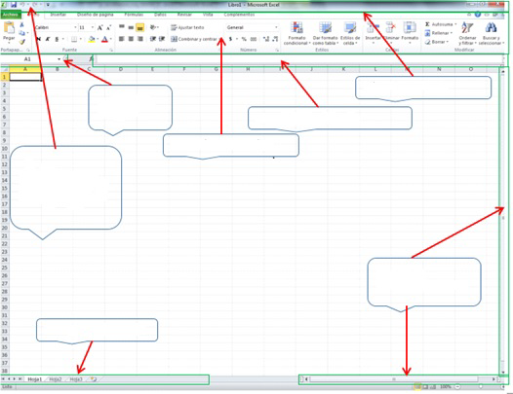

Cuadro de nombre

Barra de título

Barra de fórmulas

Cinta de opciones

Barra de herramientas de accesos rápidos

Barra de desplazamientos

Hojas de cálculo